**华中科技大学计算机学院**

**《计算机通信与网络》实验报告**

班级 姓名 学号

|  |  |  |  |  |  |
| --- | --- | --- | --- | --- | --- |
| 项目 | Socket编程  （40%） | 数据可靠传输协议设计  （20%） | CPT组网  （20%） | 平时成绩(20%) | 总分 |
| 得分 |  |  |  |  |  |

教师评语：

教师签名：

给分日期：

目录

**实验一 Socket编程实验 3**

**1.1 环境 3**

**1.1.1 开发环境 3**

**1.1.2 运行平台 3**

**1.2 系统功能需求 3**

**1.3 系统设计 4**

**1.4 系统实现 4**

**1.5 系统测试及结果说明 4**

**1.6 其他需要说明的问题 7**

**1.7 参考文献 7**

**心得体会与建议 8**

**2.1 心得体会 8**

**2.2 建议 8**

# 实验一 Socket编程实验

## 1.1 环境

### 1.1.1 开发环境

硬件配置：Intel(R) Core(TM) i7-10870H CPU @ 2.20GHz

操作系统：Windows 10 专业版 21H2

开发平台：VS2019

### 1.1.2 运行平台

硬件配置：Intel(R) Core(TM) i7-10870H CPU @ 2.20GHz

操作系统：Windows 10 专业版 21H2

## 1.2 系统功能需求

**基本要求**：

可配置 Web 服务器的监听地址、监听端口和主目录（不得写在代码里面，不能每配置一次都要重编译代 码）；

能够单线程处理一个请求。当一个客户（浏览器,输入 URL：http://202.103.2.3/index.html）连接时创建一个连接套接字；

从连接套接字接收 http 请求报文，并根据请求报文的确定用户请求的网页文件；

从服务器的文件系统获得请求的文件。 创建一个由请求的文件组成的 http 响应报文；

经 TCP 连接向请求的浏览器发送响应，浏览器可以正确显示网页的内容。

**高级要求**：

能够传输包含多媒体（如图片）的网页给客户端，并能在客户端正确显示；

在服务器端的屏幕上输出请求的来源（IP 地址、端口号和 HTTP 请求命令行）；

在服务器端的屏幕上能够输出对每一个请求处理的结果；

对于无法成功定位文件的请求，根据错误原因，作相应错误提示，并具备一定的异常情况处理能力。

## 1.3 系统设计

系统由两个函数组成：main函数与send_file函数。main函数用于创建套接字以及与接收客户端连接请求，并调用send_file函数发送响应报文，并在客户端关闭连接时关闭套接字。send_file函数用于识别和定位请求报文中请求的文件地址，生成和发送正确的HTTP响应报文。

## 1.4 系统实现

实现WEB服务器的关键有二：一是能够正确创建套接字并监听指定的端口，从而接收客户端的连接请求和发送响应报文；二是能够根据HTTP请求报文构造正确的响应报文。

对于套接字的创建，windows已经提供了相关的库函数以供调用，因此只需按照正确的顺序依次调用即可。



图 1.4.1 main函数的运行顺序

对于响应报文的构造，我们需要根据请求报文中GET后的路径，从设定的目录下寻找相应的文件，同时解析出文件类型，从而正确填写content-type行；找不到则返回错误404。对于要求中的一定的错误处理能力。可以在目录下指定一个禁止访问的文件，在访问时返回错误代码403。若文件过大，在发送响应报文时，可以将文件分成多段进行传输。

## 1.5 系统测试及结果说明

测试环境：同1.1.2

将监听ip地址设置为127.0.0.1，监听端口设置为90。

1. 请求一个HTML文件。

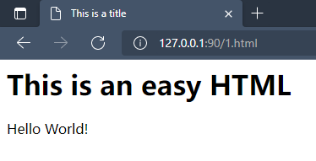

图 1.5.1 请求一正确的HTML文件

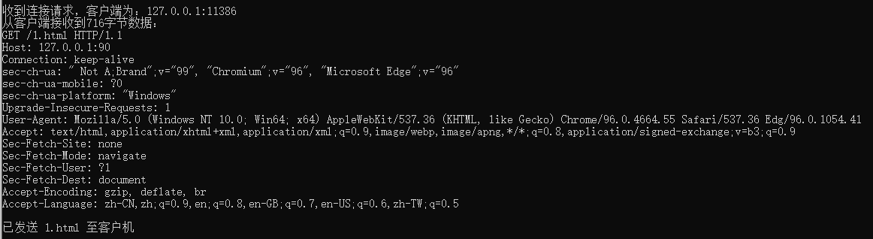

图1.5.2 请求HTML时web服务器输出

2. 请求一个txt文档（web服务器输出略）

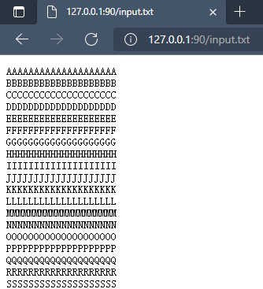

图1.5.3 请求一个txt文件

3. 请求一张jpg图片（web服务器输出略）

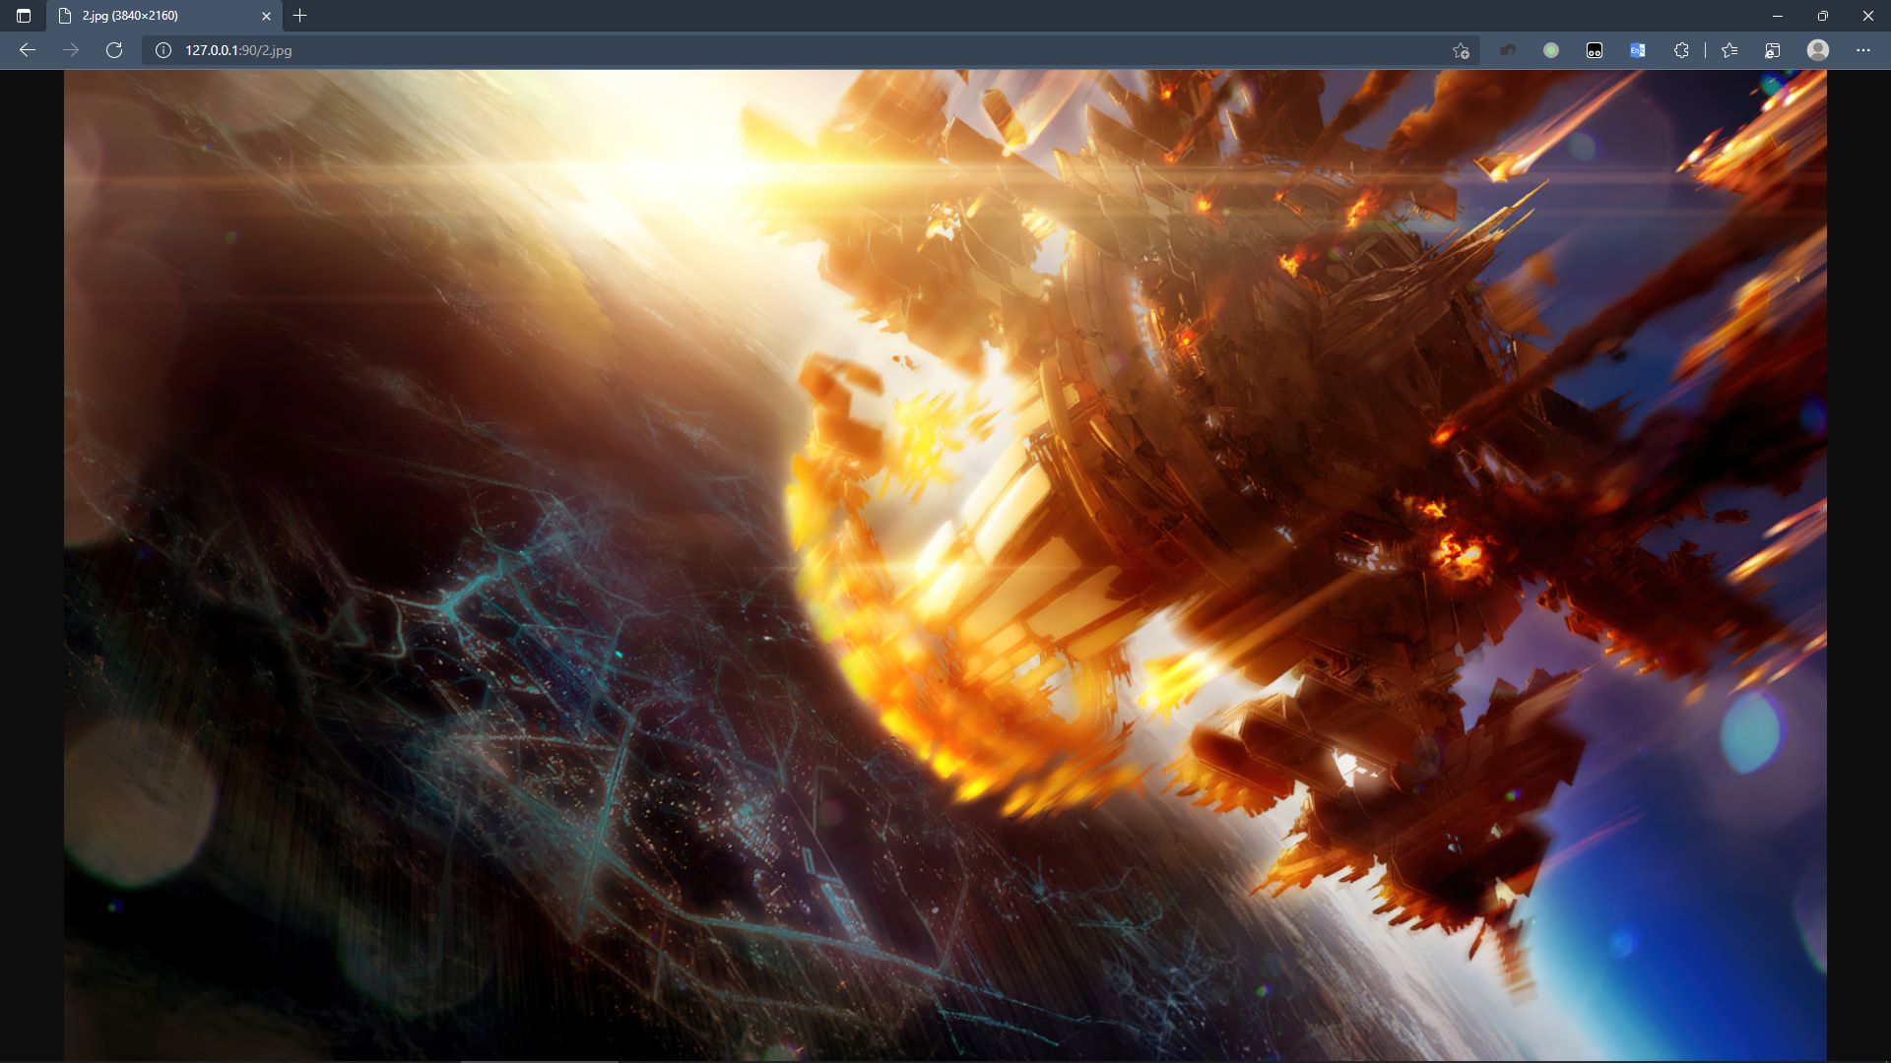

图1.5.4 请求一张jpg图片

4. 请求一不存在的文件

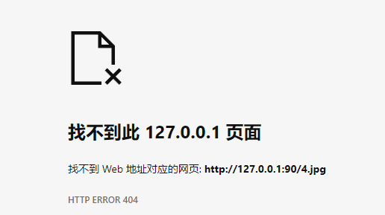

图1.5.5 请求一个不存在的文件

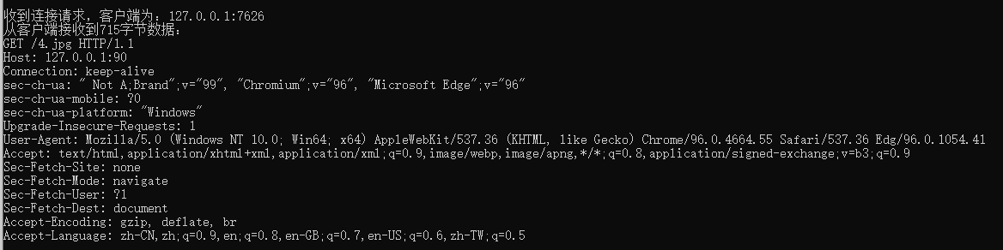

图1.5.6 请求不存在文件时服务端输出

5. 请求一个被禁止访问的文件

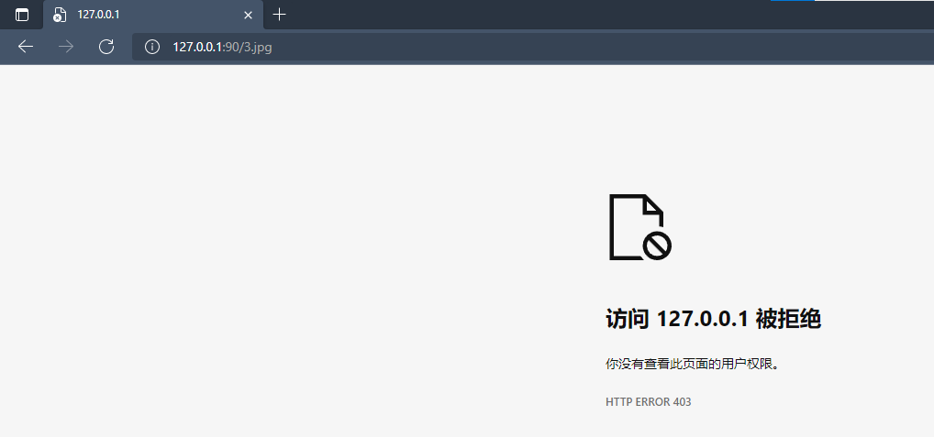

图1.5.7 请求被拒绝

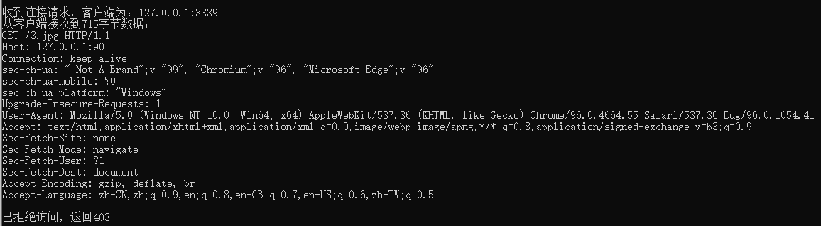

图1.5.8 请求被拒绝时服务端输出

根据上述测试可见，服务器能够正常接收到浏览器发送的请求报文，也能正确响应请求并做出正确反应。结果符合功能需求及设计要求。

## 1.6 其他需要说明的问题

## 1.7 参考文献

[1] (美)James F. Kurose，(美)Keith W. Ross著，陈鸣译. 计算机网络：自顶向下方法(原书第7版). 北京：机械工业出版社,2018.5

[2] 华中科技大学计算机科学与技术学院. Socket编程实验指导手册

# 心得体会与建议

## 2.1 心得体会

实验一是Socket编程实验，目标是编写出一个简单的web服务器。通过简单地调用windows库函数即可实现建立Socket函数到发送响应报文的一系列操作，是我感受到现代操作系统提供的标准库对编程提供的便利。通过对HTTP请求报文的分解和对HTTP响应报文的构造，是我了解到Web服务器背后的工作原理，也对浏览器上网这一日常生活中的简单操作有了更深的认识。

实验二是可靠数据传输协议设计，目的是在给定的系统框架下实现简单的GBN、SR、TCP可靠传输协议。由于之间并未选修C++课程，这也成为我的第一次C++编程实战。通过对这三种协议的实现，使我深刻认识到在运输层实现可靠数据传输的方法，了解到三种不同方式的优缺点。

实验三是基于CPT的组网实验，目标是利用CPT软件构建一系列符合要求的网络结构，这是实验中最贴近生活的一部分。在实验中，我们学习了给主机配置网络、给主机之间划分VLAN、配置多路由器间的选路算法、利用ACL阻止连接、子网的划分以及无线网络的配置。这些内容立足网络层，让我们了解到一个中小型网络的组成和配置方法，不仅深化了对网络层的认识，也能够更好的服务于生活。

## 2.2 建议